Санкт-Петербургский национальный исследовательский университет информационных технологий, механики и оптики


УЧЕБНЫЙ ЦЕНТР ОБЩЕЙ ФИЗИКИ ФТФ

Группа | Р3118 |  |  | К работе допущен
Студент |  | Павлов А.С |  | Работа выполнена |  |  | 02.04.2022
Преподаватель Куксова П.А |  |  |  | Отчет принят

Рабочий протокол и отчет по

лабораторной работе №1.05

Исследование колебаний физического маятника

1. Цель работы.

Изучение характеристик затухающих колебаний физического маятника.

2. Задачи, решаемые при выполнении работы.

1. Ознакомиться с установкой
2. Выполнить измерения времени колебаний маятника
3. Выполнить необходимые расчёты
4. Построить график зависимости квадрата периода от момента инерции
5. Исследовать взаимосвязь колебаний маятника от разного расположения утяжелителей

3. Объект исследования.

Маятник Обербека

4. Метод экспериментального исследования.

Многократные измерения времени колебаний маятника при разных конфигурациях положений утяжелителей

5. Рабочие формулы и исходные данные.

Основное уравнение динамики вращательного движения:

$Iϵ=M_{тяж}+M_{сопр}$

Угловое ускорение по определению:

$ϵ=\frac{d^{2}ϕ}{dt^{2}}$

Сила вязкого трения:

$F_{сопр}=-rv$ , где r – постоянный коэффициент сопротивления среды

Момент силы сопротивления:

$M_{сопр}=F_{сопр}l$
$M_{сопр}=-rl^{2}\frac{dϕ}{dt}$

Момент силы тяжести:

$M_{тяж}=-mgl sin ϕ$, при малых углах (ϕ ≤ 15°) => $M_{тяж}=-mgl ϕ$

Уравнение свободных затухающих колебаний физического маятника:

$I\frac{d^{2}ϕ}{dt^{2}}=-mglϕ-rl^{2}\frac{dϕ}{dt}$

Введём обозначения:

${ω_{0}}^{2}=\frac{mgl}{I}$, $β=\frac{rl^{2}}{2I}$, где ω₀ – циклическая частота собственных незатухающих колебаний маятника; β – коэффициент затухания

Период колебаний маятника:

$T=2π\sqrt{\frac{I}{mgl}}=2π\sqrt{\frac{l_{iσ}}{g}}$

Приведенная длина маятника:

$l_{пр}=\frac{I}{ml}=\frac{I_{0}}{ml}+l$

Преобразование уравнения свободных затухающих колебаний:

$\frac{d^{2}ϕ}{dt^{2}}+2β\frac{dϕ}{dt}+ω_{0}^{2}ϕ=0$, решение которого сводится в
$ϕ=A_{0}e^{-βt}\cos\left(ωt+α_{0}\right)$

Амплитуда колебаний, убывающая по экспоненциальному закону:

$A=A_{0}e^{-βt}$

Логарифм отношения амплитуд:

$ln\frac{A}{A_{0}}=-βt$

Циклическая частота:

$ω=\sqrt{ω_{0}^{2}-β^{2}}$

Логарифмический декремент затухания:

$λ=ln\frac{A\left(t\right)}{A\left(t+T\right)}=βT$

Амплитудные значения уменьшаются по закону:

$A\left(t=nT\right)=A_{0}-4nΔϕ_{з}$

Расстояние грузов от оси вращения:

$R=l_{1}+\left(n-1\right)l_{0}+\frac{b}{2}$, где $l_{1}$ – расстояние от оси вращения до первой риски, $l_{0}$ – расстояние между соседними рисками, b – размер груза вдоль спицы.

Момент инерции грузов:

$I_{гр}=m_{гр}\left(R_{верх}^{2}+R_{ниж}^{2}+2R_{бок}^{2}\right)$

Таблица 1
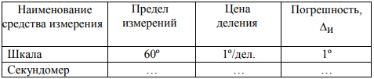

7. Схема установки
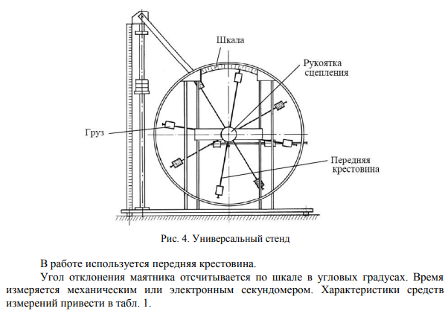

Результаты экспериментальных измерений

Таблица 2

Амплитуда отклонения  Время | 25º ± 1 | 20º ± 1 | 15º ± 1 | 10º ± 1 | 5º ± 1
t1, c | 170,92 ± 0,05 | 127,87 ± 0,05 | 93,30 ± 0,05 | 57,78 ± 0,05 | 29,47 ± 0,05
t2, c | 170,81 ± 0,05 | 127,97 ± 0,05 | 93,01 ± 0,05 | 56,02 ± 0,05 | 28,09 ± 0,05
t3, c | 170,95 ± 0,05 | 133,29 ± 0,05 | 93,84 ± 0,05 | 59,54 ± 0,05 | 28,99 ± 0,05
t_{ср}, c | 170,89 ± 0,05 | 129,71 ± 0,05 | 93,38 ± 0,05 | 57,78 ± 0,05 | 28,85 ± 0,05

Таблица 3

Положение боковых грузов | t1,c | t2,c | t3,c | t_{ср}, c | T, c
1 риска | 16,06 ± 0,05 | 16,21 ± 0,05 | 16,03 ± 0,05 | 16,10 | 1,61
2 риски | 17,14 ± 0,05 | 17,18 ± 0,05 | 16,98 ± 0,05 | 17,10 | 1,71
3 риски | 18,02 ± 0,05 | 18,01 ± 0,05 | 17,97 ± 0,05 | 18,00 | 1,80
4 риски | 19,35 ± 0,05 | 19,42 ± 0,05 | 19,23 ± 0,05 | 19,33 | 1,93
5 рисок | 20,61 ± 0,05 | 20,64 ± 0,05 | 20,64 ± 0,05 | 20,63 | 2,06
6 рисок | 21,94 ± 0,05 | 22,07 ± 0,05 | 21,93 ± 0,05 | 21,98 | 2,20

Рассчитаем $T_{1}=\frac{16,10}{10}=1,61$. Для остальных рисок расчёты аналогичны.

Исходя из графика зависимости амплитуды колебаний от времени можно сделать вывод, что в затухании колебаний главную роль играет сухое трение.

Найдём ширину зоны застоя из МНК:

$A=A_{0}-4\frac{t}{T}Δϕ_{з}$. Рассчитаем средние значения:

$A_{ср}=15°$; $t_{ср}=96,12 (из Таблицы 2)$;

Отсюда $\frac{4Δϕ_{з}}{T}=\frac{\sum{\left(t_{i}-t_{ср}\right)\left(A_{i}-A_{ср}\right)}}{\sum{{\left(t_{i}-t_{ср}\right)}^{2}}}=0,14 \frac{°}{ c}$

Ширина зоны застоя: $Δϕ_{з}=\frac{0,14*1,8}{4}=0,063 °$

Оценим, через сколько периодов колебания прекратятся:

$0 = 30-4*0,063*n ⇒ n = 119$. Именно через столько колебания прекратятся.

Таблица 4

Риски | 1 | 2 | 3 | 4 | 5 | 6
$$R_{верх}, м$$ | 0,08
$R_{низ}$ , м | 0,20
$R_{бок}$ , м | 0,077 | 0,102 | 0,127 | 0,152 | 0,177 | 0,202
$$I_{гр},Н*м^{2}$$ | 0,024 | 0,028 | 0,032 | 0,038 | 0,045 | 0,052
$I$ , $Н*м^{2}$ | 0,032 | 0,036 | 0,040 | 0,046 | 0,053 | 0,060
$l_{пр эксп}$, м | 0,64 | 0,73 | 0,81 | 0,93 | 1,06 | 1,20
$l_{пр теор}$, м | 0,65 | 0,73 | 0,82 | 0,94 | 1,07 | 1,23

$$R_{верх}=0,057+\frac{0,04}{2}=0,08 м$$

$$R_{низ}=0,057+\left(6-1\right)*0,025+\frac{0,04}{2}=0,20 м$$

$$R_{бок1}=0,057+\left(1-1\right)*0,025+\frac{0,04}{2}=0,08 м$$

$$I_{гр1}=0,408*\left({0,08}^{2}+{0,20}^{2}+2*{0,08}^{2}\right)=0,024 H*м^{2}$$

$$I_{1}=0,024+0,008=0,032 H*м^{2}$$

Найдём произведение ml из МНК исходя из формулы $T=2π\sqrt{\frac{I}{mgl}}$

$$T^{2}=\frac{4π^{2}I}{mgl}$$

$$\frac{4π^{2}}{mgl}=\frac{\sum{\left(T_{i}^{2}*I_{i}\right)}}{\sum{{I_{i}}^{2}}}=80,8⇒ml=\frac{4π^{2}}{g*80,8}= 0,05 кг*м$$

Найдём расстояние от оси вращения до центра масс:

$$l_{теор}=\frac{R_{верх}-R_{низ}}{2}=0,06 м$$

Перейдём к расчёту приведенной длины маятника:

$$l_{пр эксп1}=\frac{{T_{1}}^{2}g}{4π^{2}}=0,64 м$$

$l_{пр теор1}=\frac{I_{1}}{2ml_{теор}}=0,64 м$

Для остальных рисок расчёты аналогичны.

11. Графики

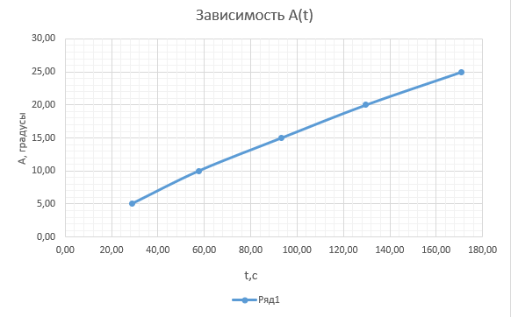

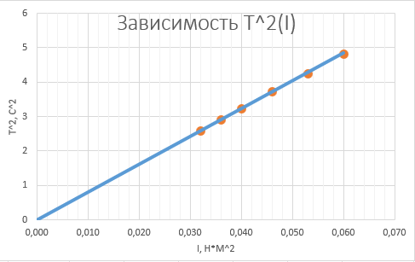

12. Окончательные результаты

Исходя из графика зависимости A(t) можно сделать вывод, что преобладает сухое трение. Оценка показала, что колебания прекратятся через 119 периодов. Также, судя по высчитанным экспериментально и высчитанным теоретически приведенным длинам можно сказать, что результаты получились правдоподобными.

13. Выводы

В ходе выполнения данной лабораторной работы был изучен физический маятник, а именно – затухающие колебания. Опытным путём была выявлена зависимость амплитуды от времени и был сделан вывод о том, что в данной установке преобладало сухое трение. Также были найдены приведенные длины маятника как теоретически, так и экспериментально.

